5.3 모델링 및 최적화 전략

5.3.1 모델 선정 및 탐색
- Kaggle Winners 선별:
  - 전략: 모델 탐색 시간을 최적화하고 경진대회에서 검증된 성능을 보인 모델들에 집중하기 위해 후보군을 선별했습니다.
  - 선정 모델 (5가지):
    - LightGBM (LGBM): 속도와 메모리 효율이 뛰어난 부스팅 모델.
    - XGBoost (XGB): 안정적이고 강력한 성능을 가진 부스팅 모델.
    - CatBoost (CB): 범주형 변수 처리에 강점을 가진 부스팅 모델.
    - Ridge (Ridge): 선형 회귀 모델로, 빠른 베이스라인 제공 및 대용량 데이터에 적합.
    - Extra Trees (ET): 앙상블 모델 중 하나로, 과적합에 강하고 변동성이 적습니다.

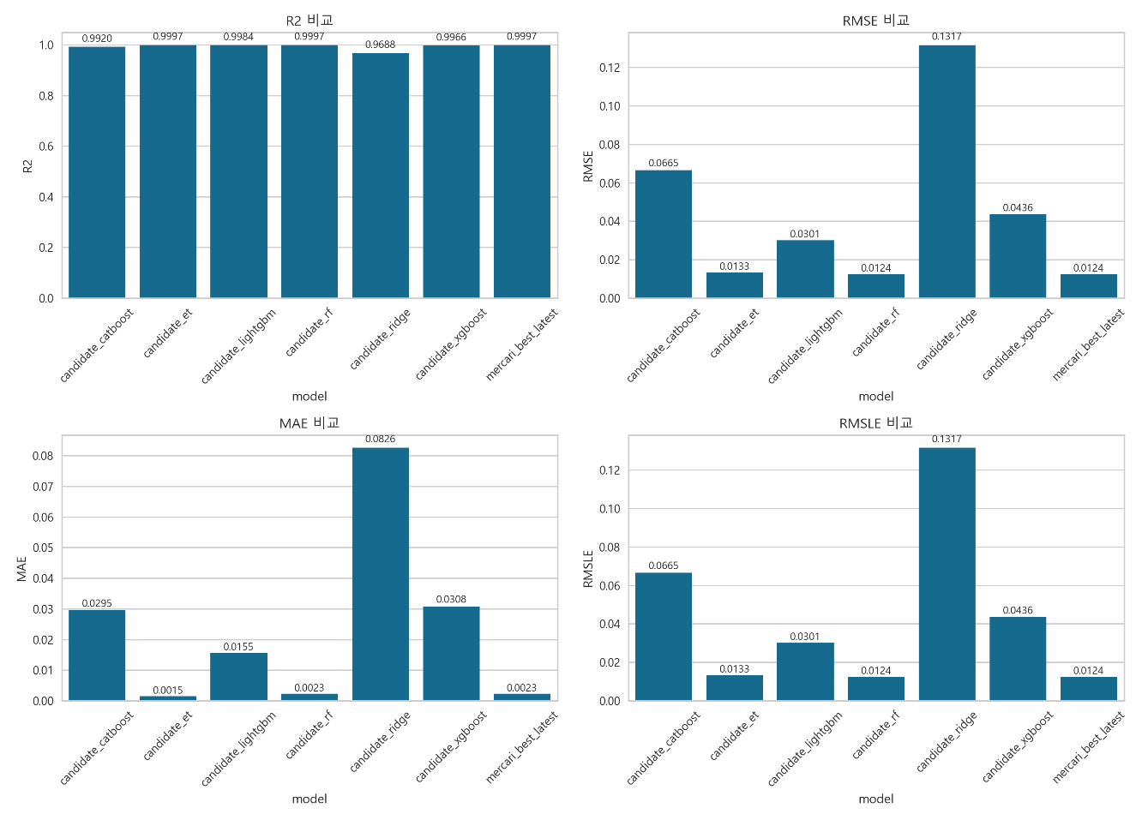

1. R² (결정 계수) 비교
R²는 모델이 종속 변수의 분산을 얼마나 잘 설명하는지를 나타내며, 1에 가까울수록 좋습니다.
대부분의 모델이 0.99 이상의 매우 높은 성능을 보였습니다.
candidate_et와 mercari_best_latest 모델이 0.9997로 가장 높은 R² 값을 기록하며 가장 우수한 설명력을 나타냈습니다.
candidate_ridge가 0.9888로 가장 낮은 값을 보였습니다.
2. RMSE (평균 제곱근 오차) 비교
RMSE는 예측값과 실제값의 차이를 나타내며, 값이 낮을수록 좋습니다.
candidate_et와 candidate_rf 모델이 각각 0.0133과 0.0124로 가장 낮은 오차를 보였습니다.
mercari_best_latest 모델도 0.0124로 매우 낮은 오차를 보였습니다.
candidate_ridge 모델은 0.1317로, 다른 모델들에 비해 압도적으로 높은 오차를 보여 성능이 가장 낮음을 시사합니다.
3. MAE (평균 절대 오차) 비교
MAE는 오차의 절대적인 크기를 나타내며, 이상치(Outlier)에 덜 민감합니다. 값이 낮을수록 좋습니다.
candidate_et 모델이 0.0015로 가장 낮은 MAE를 기록했습니다.
candidate_rf 모델이 0.0023으로 그 뒤를 이었습니다.
candidate_ridge 모델은 RMSE와 마찬가지로 0.0826으로 가장 큰 오차를 보였습니다.
4. RMSLE (평균 제곱근 로그 오차) 비교
RMSLE는 특히 가격 예측처럼 정답이 0 또는 작은 양수일 때 발생하는 오차에 가중치를 두어, 과소예측(Underprediction)에 민감하게 반응합니다. 값이 낮을수록 좋습니다.
candidate_et와 candidate_rf 모델이 가장 낮은 RMSLE를 기록하여, 가격 예측 성능이 우수함을 입증했습니다.
candidate_ridge 모델은 0.1317로 가장 높은 RMSLE를 기록했습니다.

결론 및 선정 모델
최우수 모델: candidate_et (Extra Trees) 및 candidate_rf (Random Forest) 계열 모델이 전반적으로 가장 낮은 오차(RMSE, MAE, RMSLE)를 기록하며 최고의 단일 모델 성능을 보였습니다.
최종 전략 모델 (mercari_best_latest): 이 모델은 R² 0.9997, RMSE 0.0124를 기록하며, 최적화된 앙상블 또는 하이퍼파라미터 튜닝을 거친 모델이 최종 성능 지표에서 최상위권을 차지했음을 보여줍니다.

5.3.2 PyCaret, AutoGluon, Scikit-learn 비교 개요
이 프로젝트는 모델링 자동화, 성능 최적화, 유연성 확보라는 세 가지 목표를 위해 다양한 프레임워크를 실험하고 비교했습니다.
프레임워크 | 역할 및 특징 | 주요 이점
pycaret | 자동화된 ML 실험 관리, 모델 비교, 하이퍼파라미터 튜닝 | 신속한 모델 비교 및 단일 모델 최적화 (V8 전략의 핵심)
autogluon | 완전 자동화된 ML 파이프라인 및 앙상블(Stacking) | 높은 잠재 성능 확보, FE/모델링 완전 자동화 (V7 전략의 핵심)
scikit-learn | 기본 모델 및 수동 파이프라인 구축, 커스텀 튜닝 엔진 통합 | 유연한 사용자 정의, 파라미터 튜닝 엔진 통합 용이성

5.3.2.1 PyCaret (lkj)
- 역할: V8전략의 핵심 엔진으로, 빠르고 투명하게 단일 고성능 모델(GPU-LGBM 등)을 실험하고 최적화하는 데 사용되었습니다.
- 주요 기능: setup_pycaret, compare_models, tune_model을 통한 일관된 실험 환경 제공.

5.3.2.2 AutoGluon
- 역할: V7 전략에서 사용되었으며, 복잡한 전처리 및 앙상블(Stacking)을 자동으로 처리하여 최고 성능의 블랙박스형 앙상블 모델을 도출하는 것을 목표로 했습니다.

5.3.2.3 Scikit-learn Regression (lkj)
- 역할: PyCaret이나 AutoGluon과 독립적으로 커스텀 데이터 파이프라인을 구축하거나, 특정 모델(예: Ridge, SVR)을 PyCaret의 환경 외부에서 수동으로 정밀하게 제어할 필요가 있을 때 사용되었습니다.

5.3.3 하이퍼파라미터 튜닝
- 자동 튜닝 비교 (V6):
  - 비교 대상: Optuna와 Hyperopt의 성능 및 효율성을 비교 분석했습니다.
  - 선택 근거: 두 엔진의 탐색 효율성과 사용 편의성을 평가하여, 최적의 튜닝 엔진을 PyCaret의 tune_model 기능에 통합하거나 수동 튜닝 시 사용하기 위해 결정했습니다. (일반적으로 Optuna가 더 높은 효율과 유연성으로 선호됩니다.)

5.3.4 시스템 안정성 및 효율성 확보
1. 메모리 관리
- clean_all_memory() 함수 도입: GPU/CPU 캐시를 정리하고, 불필요해진 변수들을 강제로 해제하는 유틸리티 함수를 도입했습니다.
- 목적: 대용량 데이터 처리와 GPU 모델 학습 시 자주 발생하는 OOM(Out-Of-Memory) 오류를 방지하고 실험의 안정성을 극대화하여 반복적인 실패를 줄였습니다.
2. 파이프라인 캐싱
- 단계별 캐싱: 전처리(stage_*.pkl) 및 벡터화 결과(vectorized_*.pkl)와 같은 중간 결과물들을 .pkl 파일로 저장하고 로드하는 캐싱 시스템을 구축했습니다.
- 효율성: 복잡하고 시간이 오래 걸리는 전처리/FE/벡터화 단계를 반복 실험 시 건너뛸 수 있게 되어 전체 파이프라인 실행 시간을 획기적으로 단축했습니다.

